**Requirements Document**

Real Life Photoshop  
Start To Art  
Dash Of Art

Cedric Bongaerts  
Verena Vertonghen

Inhoudstafel

Moodboard 3

Inspiratie 4

Chalktrail 4

Korte beschrijving van het project 5

Het project 5

De gebruikers 5

Technologie 6

Phonegap 6

Ionic 6

Use Case Model 7

Niet functionele requiremens 8

Stijl 8

Naam 8

Platform 8

Taal 8

Domain Model 9

User Interface Model 10

Taakverdeling 11

Basis functionaliteit 11

Extra functionaliteit 11

Specs 11

Hoe indienen? 11

Deadlines 11

# Moodboard

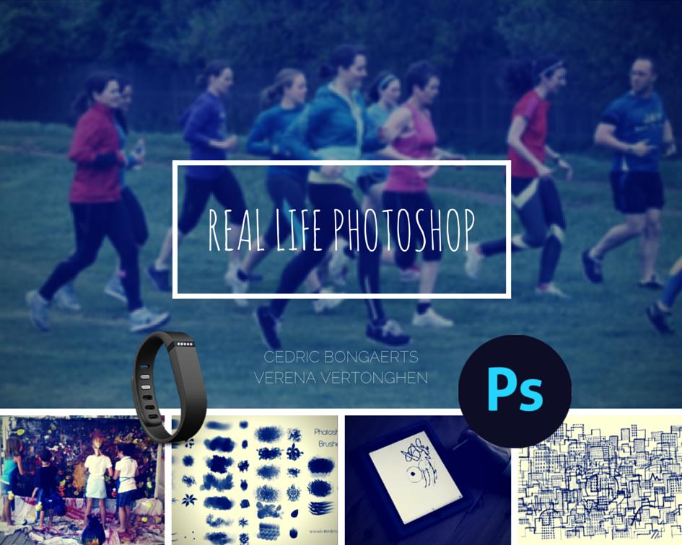

# Inspiratie

Chalktrail  
Chalktrail lets children create colorful sidewalk chalk patterns and designs while riding their bikes and scooters.  
<https://www.kickstarter.com/projects/1894629582/chalktrail-awesome-toys-for-bike-and-scooter>

# Korte beschrijving van het project

## Het project

Een plein wordt jouw nieuwe canvas. Je draagt een armband die je bewegingen detecteert. Je loopsnelheid bepaalt je lijndikte. We willen ook de mogelijkheid bieden om een brush te kiezen en om een kleur te kiezen. Door samen te lopen over het plein kan er op een originele manier een kunstwerk gemaakt worden. De lijnen worden gemaakt door de loopbewegingen die je maakt. De creatie zal je te zien krijgen op onze webapplicatie. Wanneer de creatie afgewerkt is kan deze afgeprint worden en/of gedeeld worden op social media.

Mensen worden bij elkaar gebracht om op een creatieve unieke manier kunst te creëren.

## De gebruikers

# Technologie

## Phonegap

PhoneGap is a free and open source framework that allows you to create mobile apps using standardized web APIs for the platforms you care about.

<http://code.tutsplus.com/tutorials/build-an-exercise-tracking-app-geolocation-tracking--mobile-11070>

<http://coenraets.org/blog/phonegap-tutorial/>

## Ionic

The beautiful, open source front-end SDK for developing hybrid mobile apps with HTML5. Ionic is modeled on popular native mobile development SDKs, making it easy to understand for anyone that has built a native app for iOS or Android. Just drop it in your code to get going, and push through Cordova when it's ready. Develop once, deploy everywhere.

<http://ionicframework.com/>

# Use Case Model

# Niet functionele requiremens

## Stijl

## Naam

## Platform

## Taal

# Domain Model

# User Interface Model

# Taakverdeling

## Basis functionaliteit

|  |  |
| --- | --- |
| Verena | Cedric |
|  |  |
|  |  |
|  |  |
|  |  |
|  |  |
|  |  |
|  |  |

## Extra functionaliteit

## Specs

* Combineer de fysieke wereld met de digitale (of omgekeerd).
* De applicatie is hoofdzakelijk gebaseerd op webtechnologie (vraag even na bij afwijkingen).
* Zorg voor een spelelement. Maak het plezant.
* Conform de principes uit de lessen Creative Technieken, Grafisch Ontwerp, Design&UX, Development,…
* Usability testing & UX is een must.
* Je levert een verkoopbaar product af, zowel qua code als design.
* Je eindproduct is een “brand”.

## Hoe indienen?

Live te presenteren en online toegankelijk op een webhost.  
Je voorziet een pitch video om je project te ‘verkopen’ (denk aan Kickstarter).  
Je bezorgt je inhoud in volgende structuur: <https://github.com/3mta-webux/project-template>  
Comprimeer deze map met als naam naam1-naam2.zip  
Dit bevat

* Broncode
* Documentatie
* Grafisch werk: kickstarter video, moodboard, logo,…
* Usability: wireframes en usability test rapport

## Deadlines

Ten laatste 24 uur voor het examen van periode 2 bezorg je ons je gecomprimeerde assets via een publieke Dropbox URL. Bestanden als e-mail bijlage worden niet geopend. Je bezorgt ons een zip file zoals beschreven in het onderdeel ‘hoe indienen’. Op het examen van periode 2 presenteer je het afgewerkte product voor je docenten.